附件2
县局用户添加乡镇用户操作手册
- 县局用户登录系统后在左侧菜单中点击系统管理下的菜单(如果没有该菜单说明省局没有启用乡) 网站右侧出现下图界面，用户点击“加号”进行乡镇的添加
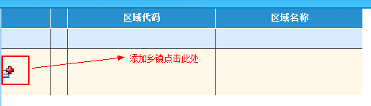
点击“加号”后在区域代码中填写乡镇区域码（见附件），与乡镇区域名称区域代码由八位组成，前六位要与本县前六位区域码(系统中区域码)相同，后两位自定义，确认添加点击取消的话点击。
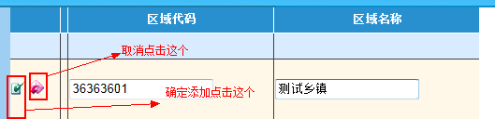
点击后区域添加成功，提示用户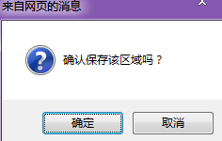。
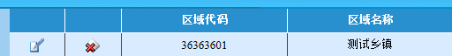
添加成功后。
- 如果说区域添加错误的话用户可以点击修改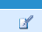进行修改，
或者点击直接删除该区域。
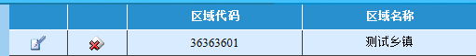
- 县局将乡镇添加完成后，在点击系统左侧菜单
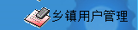可以对添加的乡镇用户生成登录名与密码
- 县局可以生成添加的乡镇的用户名密码
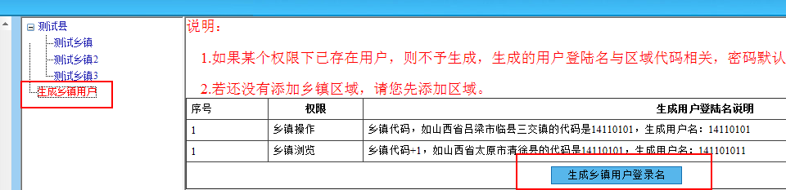
- 县局用户也可以单独为乡镇添加登录用户
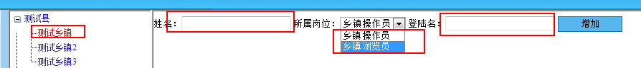
左侧点击要添加登录帐号的乡镇
右侧姓名中为用户名称，所属岗位为要添加的是操作员帐号还是浏览员帐号，登录名要以字母开头，登录名长度不能低于六位。填写完成后点击增加即可
附件：县级区域码
福州市 | 仓山区 | 35010400
福州市 | 马尾区 | 35010500
福州市 | 晋安区 | 35011100
福州市 | 长乐市 | 35018200
福州市 | 闽侯县 | 35012100
福州市 | 连江县 | 35012200
福州市 | 罗源县 | 35012300
福州市 | 闽清县 | 35012400
福州市 | 永泰县 | 35012500
福州市 | 福清市 | 35018100
平潭实验区 | 平潭县 | 35100100
莆田市 | 秀屿区 | 35030500
莆田市 | 仙游县 | 35032200
莆田市 | 城厢区 | 35030200
莆田市 | 涵江区 | 35030300
莆田市 | 荔城区 | 35030400
三明市 | 建宁县 | 35043000
三明市 | 永安市 | 35048100
三明市 | 宁化县 | 35042400
三明市 | 大田县 | 35042500
三明市 | 尤溪县 | 35042600
三明市 | 沙县 | 35042700
三明市 | 将乐县 | 35042800
三明市 | 泰宁县 | 35042900
三明市 | 梅列区 | 35040200
三明市 | 三元区 | 35040300
三明市 | 明溪县 | 35042100
三明市 | 清流县 | 35042300
泉州市 | 台商投资区 | 35058400
泉州市 | 南安市 | 35058300
泉州市 | 惠安县 | 35052100
泉州市 | 安溪县 | 35052400
泉州市 | 永春县 | 35052500
泉州市 | 泉港区 | 35050500
泉州市 | 德化县 | 35052600
泉州市 | 石狮市 | 35058100
泉州市 | 晋江市 | 35058200
泉州市 | 洛江区 | 35050400
漳州市 | 长泰县 | 35062500
漳州市 | 东山县 | 35062600
漳州市 | 南靖县 | 35062700
漳州市 | 平和县 | 35062800
漳州市 | 华安县 | 35062900
漳州市 | 龙海市 | 35068100
漳州市 | 芗城区 | 35060200
漳州市 | 龙文区 | 35060300
漳州市 | 云霄县 | 35062200
漳州市 | 漳浦县 | 35062300
漳州市 | 诏安县 | 35062400
南平市 | 邵武市 | 35078100
南平市 | 武夷山市 | 35078200
南平市 | 建瓯市 | 35078300
南平市 | 建阳市 | 35078400
南平市 | 延平区 | 35070200
南平市 | 顺昌县 | 35072100
南平市 | 浦城县 | 35072200
南平市 | 光泽县 | 35072300
南平市 | 松溪县 | 35072400
南平市 | 政和县 | 35072500
龙岩市 | 永定县 | 35082200
龙岩市 | 上杭县 | 35082300
龙岩市 | 武平县 | 35082400
龙岩市 | 连城县 | 35082500
龙岩市 | 漳平市 | 35088100
龙岩市 | 新罗区 | 35080200
龙岩市 | 长汀县 | 35082100
宁德市 | 福安市 | 35098100
宁德市 | 福鼎市 | 35098200
宁德市 | 寿宁县 | 35092400
宁德市 | 周宁县 | 35092500
宁德市 | 柘荣县 | 35092600
宁德市 | 蕉城区 | 35090200
宁德市 | 霞浦县 | 35092100
宁德市 | 古田县 | 35092200
宁德市 | 屏南县 | 35092300

